**الگوی Adapter**

**این الگو برای اینکه بتوانیم از کلاس هایی که واسط متفاوتی با کلاس های برنامه مان دارند استفاده کنیم.**

**برای مثال فرض کنیم ما یک برنامه داریم که درون برنامه یک intefaceیی به نام IShape داریم.و Client ها برای ترسیم اشکال هندسی از این interface استفاده میکنند.برای این interface پیاده سازی هایی انجام شده از جمله خط ، دایره،مستطیل،مربع و ...**

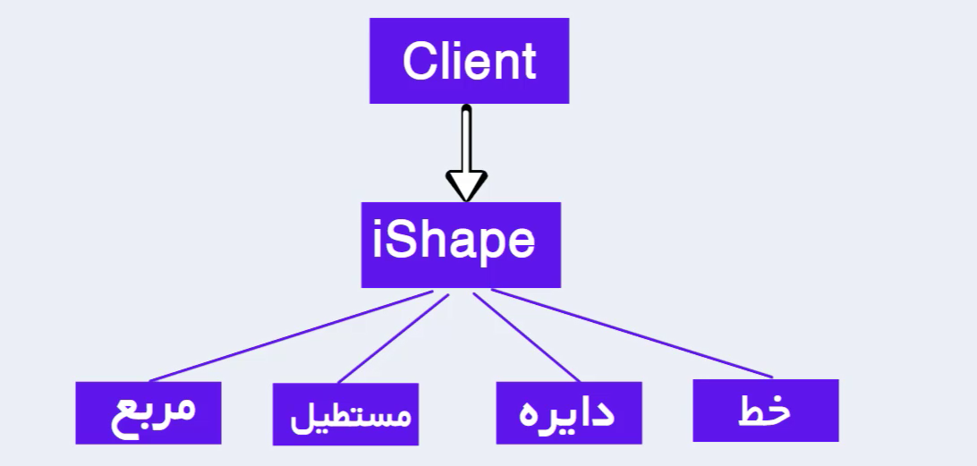

حال بعد از مدتی نیاز است که متن های سه بعدی چاپ کنیم.برای اینکار ما کلاس مجزایی داریم که به پروژمان اضافه میکنیم و برای متن سه بعدی اما این متن باید از طریق IShape پیاده سازی شود.

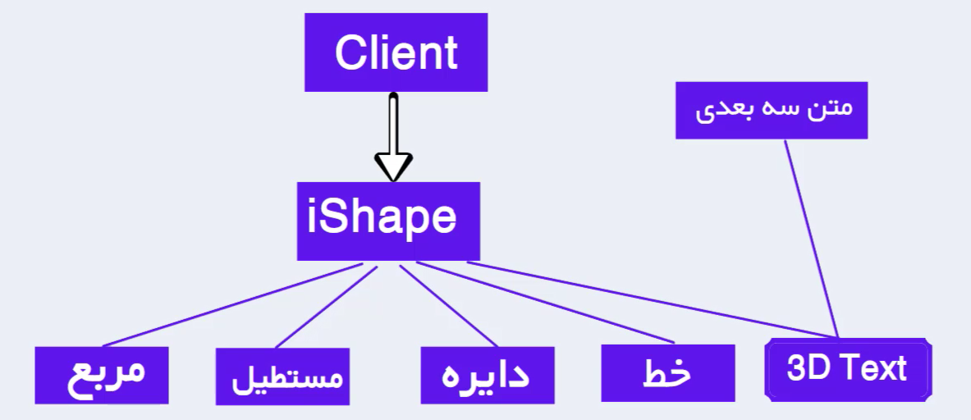

با این روش ساختار پروژه حفظ شده است و کد دچار آشفتگی نشده.

روش های پیاده سازی این الگو

1. Class Adapter ( برای زبان های برنامه نویسی که از وراثت چندگانه پشتیبانی میکنند مثل C++)
2. Object Adapter

نکته : C# یک زبان چندگانه نیست.

نکته :

1. Target می تواند Concrete باشد. ( برای جلوگیری از اتصال محکم Target حتما interface تعریف شود)
2. می توانیم Target و Adapter را یکی کنیم ( اما اتصال محکم میشود.)
3. در روش Object Adapter از تکنیک های IOC استفاده کنیم.

مزایا

1. اصل SRP
2. اصل Open/Closeed
3. عدم آلوده شدن کد برنامه به زبان کتابخانه ها

معایب

افزایش پیچیدگی کد